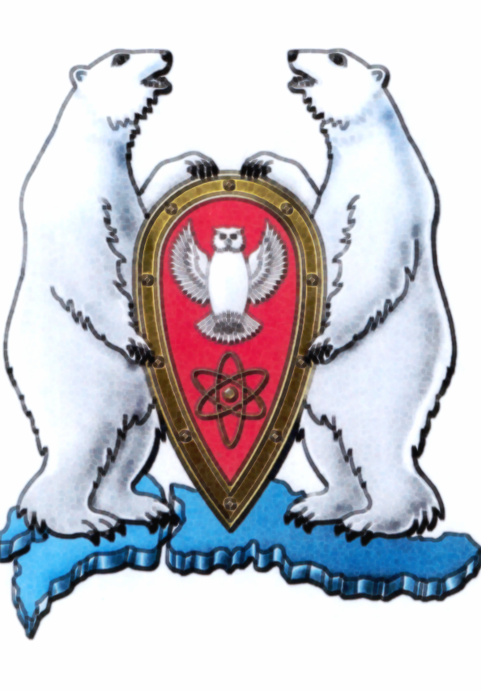
СОВЕТ ДЕПУТАТОВ
МУНИЦИПАЛЬНОГО ОБРАЗОВАНИЯ
ГОРОДСКОЙ ОКРУГ «НОВАЯ ЗЕМЛЯ»
(четвертого созыва)
Десятая сессия

РЕШЕНИЕ
18 ноября 2013 г. № 70/06-01

О внесении изменений и дополнений в Положение «О статусе депутата Совета депутатов муниципального образования городской округ «Новая Земля» от 29.10.2010 № 236 (в редакции от 17.12.2012 № 70, от 13.02.2013 № 76)

Руководствуясь законом Архангельской области от 24.06.2009 № 37-4-ОЗ «О гарантиях осуществления полномочий депутатов представительных органов муниципальных образований, членов иных выборных органов местного самоуправления, выборных должностных лиц местного самоуправления муниципальных образований Архангельской области», п. 3 ст. 28 Устава муниципального образования «Новая Земля»,

Совет депутатов РЕШАЕТ:

1. Внести в Положение «О статусе депутата Совета депутатов муниципального образования городской округ «Новая Земля» от 29.10.2010 № 236 (в редакции от 17.12.2012 № 70, от 13.02.2013 № 76) следующие изменения и дополнения:
  - пункт 1 статьи 4 изложить в следующей редакции:
«1. Депутат Совета депутатов муниципального образования «Новая Земля», осуществляет свои полномочия на непостоянной основе; за счет средств местного бюджета муниципального образования «Новая Земля» ему гарантируются:
1) освобождение депутата Совета депутатов муниципального образования «Новая Земля», работающего по трудовому договору (служебному контракту), от работы с сохранением места работы (должности) на время осуществления полномочий депутата. Порядок, случаи и сроки освобождения депутата Совета депутатов муниципального образования «Новая Земля» от работы определяется решением Совета депутатов муниципального образования «Новая Земля».
2) вознаграждение депутату Совета депутатов муниципального образования «Новая Земля», работающему по трудовому договору (служебному контракту), за время осуществления полномочий депутата в размере среднего заработка по месту работы в порядке, определенном решением Совета депутатов муниципального образования «Новая Земля»;
3) транспортное обслуживание в порядке и размерах, установленных решением Совета депутатов муниципального образования «Новая Земля»;
4) возмещение расходов на проезд от места жительства к месту нахождения Совета депутатов муниципального образования «Новая Земля» для участия в его деятельности и обратно, расходов по найму жилого помещения в период участия в деятельности Совета депутатов муниципального образования «Новая Земля», расходов на выплату суточных, а также возмещение расходов на проезд от места жительства до места, определенного Советом депутатов муниципального образования «Новая Земля», для исполнения поручений Совета депутатов муниципального образования «Новая Земля», расходов по найму жилого помещения в период исполнения поручений Совета депутатов муниципального образования «Новая Земля» и расходов на выплату суточных;
5) включение времени осуществления полномочий депутата Совета депутатов муниципального образования «Новая Земля» в трудовой стаж, если иное не предусмотрено нормативными правовыми актами Российской Федерации;
6) выплата компенсации за осуществление полномочий депутата Совета депутатов муниципального образования «Новая Земля», не превышающей ежемесячно одного должностного оклада муниципального служащего, имеющего наименьший должностной оклад. Размер, условия и порядок выплаты компенсации за осуществление полномочий депутата Совета депутатов муниципального образования «Новая Земля» определяются решением Совета депутатов муниципального образования «Новая Земля»;
1.2. пункты 2-4 статьи 4 исключить.
2. Настоящее решение подлежит опубликованию в газете «Новоземельские вести», размещению на официальном сайте городского округа «Новая Земля» в информационно-телекоммуникационной сети «Интернет».
3. Настоящее Решение вступает в силу со дня официального опубликования.

Заместитель председателя Совета депутатов
муниципального образования «Новая Земля» Л.В. Марач

